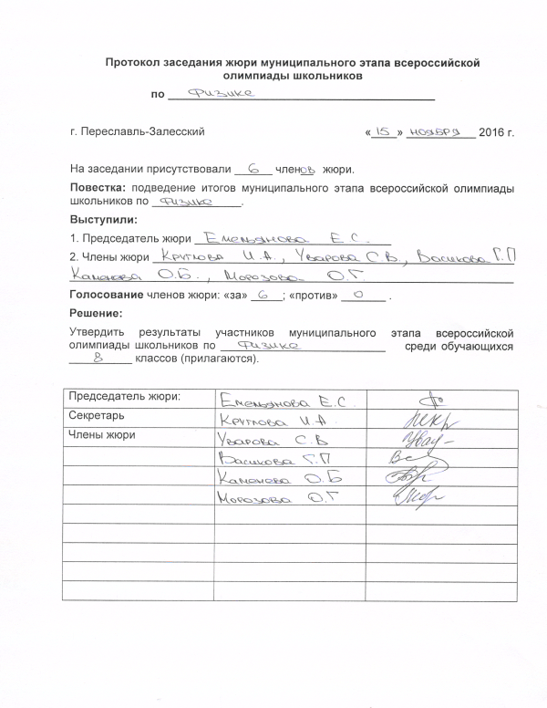
№ п/п | ФИО | Класс | Мах балл | Итоговый балл | Рейтинг | Тип грамоты
1 | Рябов А. О. | 8 | 40 | 12 | 1
2 | Жидовцева С. А. | 8 | 40 | 10 | 2-4
3 | Захаренко М. М. | 8 | 40 | 10 | 2-4
4 | Ярославцева М. А. | 8 | 40 | 10 | 2-4
5 | Бойко Р. А. | 8 | 40 | 8 | 5
6 | Якутилов А. Д. | 8 | 40 | 3 | 6

